Colegio Particular Subvencionado “Sao Paulo” Asignatura: Lenguaje y Comunicación
Placilla 333, Estación Central Profesor: Luis Pineda Martínez
Unidad Técnico Pedagógica Curso: 8° Básico
Unidad 4:” Naturaleza y Literatura”
Gramática 8: “Fonética”

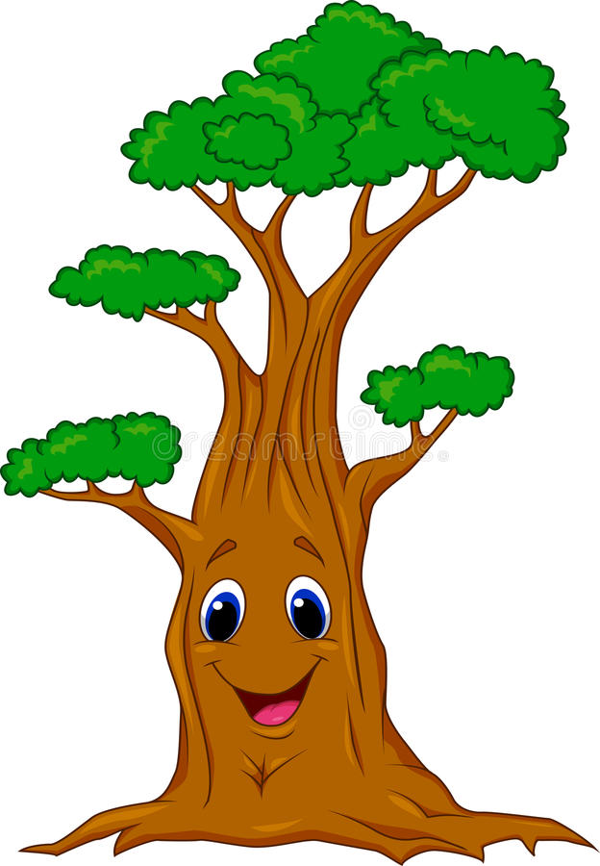
Se conoce como fonética a la ciencia lingüística que se ocupa del estudio de los sonidos en su realización física, sus diferentes características y particularidades. La raíz de la palabra fonética es el término griego "fono", que significa 'sonido' o 'voz'. La fonética utiliza un conjunto de símbolos que son llamados alfabetos fonéticos para representar los sonidos con exactitud científica, y que algunas veces coinciden con el alfabeto usual. Los sonidos se denominan alófonos y se representan entre corchetes ([ ]).En la producción de un sonido se puede distinguir tres tipos de fonéticas: articulatoria, acústica y auditiva.

Fonética articulatoria: En la producción del sonido articulado intervienen tres clases de órganos: los órganos de la respiración (pulmones, bronquios, tráquea), los órganos de la fonación (cuerdas vocales, laringe, resonadores), y órganos de articulación (lengua, paladar, labios, dientes y glotis). El aire pasa de los pulmones a los bronquios y después a la tráquea, en cuya parte superior se sitúa la laringe. En la laringe, se sitúan las cuerdas vocales, dos músculos flexibles que vibran con el paso del tiempo de la respiración. Si las cuerdas vocales se aproximan y vibran, se producen los sonidos sonoros. Por el contrario, si las cuerdas vocales no vibran y dejan pasar el aire libremente, se producen los sonidos sordos. Se conoce articulación del sonido a la colocación específica de los órganos de la boca (labios, lengua, paladar, velo del paladar, dientes, alvéolos, y paladar duro) en el momento de producirse el sonido. Debido a la movilidad de dos de los órganos de la cavidad bucal, la lengua y los labios, es en ella donde se origina la mayor parte de los sonidos.

Fonética acústica: Sobre la base de la descripción de los diferentes órganos que intervienen en el proceso de fonación, se puede establecer una clasificación de los sonidos, como:
- Sonido vocálico/no vocálico, si el aire no encuentra obstáculos en su salida.
- Sonido consonántico/no consonántico, si el aire encuentra obstáculos en su salida.
- Sonido sonoro, si las cuerdas vocales vibran.
- Sonido sordo, si las cuerdas vocales no vibran.
- Sonido nasal, si el aire sale a través del conducto nasal.
- Sonido oral, si el aire sale por la cavidad bucal.
- Sonido compacto/difuso.
- Sonido interrupto/continuo.
- Sonido grave/agudo.

Fonética auditiva: La fonética auditiva se relaciona con la percepción auditiva del sonido a través del habla.

Alfabeto fonético internacional (AFI): Se trata de un sistema alfabético establecido a nivel internacional que permite a las personas orientarse en la pronunciación específica delos fonemas. Representa los sonidos disponibles en cualquier idioma. Por ello, los diccionarios suelen incluir entre corchetes estos signos al lado de la palabra a definir. Por ejemplo, la fonética de la palabra castellana "casa" se representa de la siguiente forma: [ ˈka.sa ]

Fonética y fonología: En primer lugar, la fonética y fonología son dos ciencias que se ocupan del estudio de los sonidos. Como tal, la fonética se encarga de estudiar los sonidos que pronuncian la voz humana, específicamente su formación, características y singularidades. Por otra parte, la fonología es la ciencia lingüística que estudia los fonemas, es decir, la representación mental que todos tenemos de los sonidos.

El bosque herido
Un día Pepe salió de paseo con sus padres, cerca del camino observó que estaban quemando una maleza. Le preguntó a su papá:
¿Por qué hay gente sin conciencia que daña el ambiente?, a lo que su padre respondió: «Porque no saben el daño que le están ocasionando al ambiente».
Pepe refutó: « ¿Por qué no les explicamos que debemos cuidar el medio ambiente como si fuera nuestra propia vida…?»

El señor árbol
En este cuento un árbol es el protagonista de la historia, él se encontraba cansado de estar en el mismo lugar de siempre, pero su sueño más grande es que lo corten… ¡y lo conviertan en un mueble!
Un niño escucha sus quejas y se ofrece a ayudarlo convenciendo a su abuelo, que es un leñador, para que lo tale. No obstante, su abuelo le explica que ese árbol lo sembró con su papá, por lo que es muy especial y útil para todos; sirve para que la gente descanse, las aves hagan sus nidos, los insectos se alimenten, etc. ¿Por qué un árbol quisiera irse a otro sitio? No te pierdas esta particular historia en donde los personajes son seres vivos que tienen voz y sienten.

Lo más importante del mundo
Este cuento se caracteriza por ser muy breve y hacer énfasis en lo más importante en la vida. En él una niña le pregunta a su mamá: “¿Qué es lo más importante en el mundo?”. La madre le responde: “Tú, mi amor”, pero la niña dice que se refiere a lo más importante para todos. La mamá le aconseja escribir todo lo que hace y lo que necesita en un cuaderno.

